Verkeersveilige routes
- Route naar bus 33 richting Merksem en/of Hoboken
  - Routebeschrijving
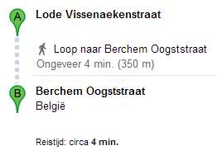
  - Plan
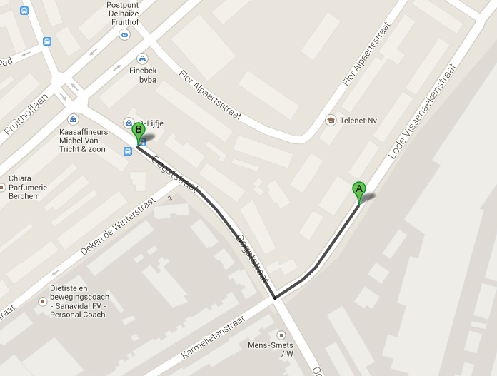

- Route naar tram 7 richting Sint-Pietersvliet of tram 15 richting Linkeroever
  - Routebeschrijving
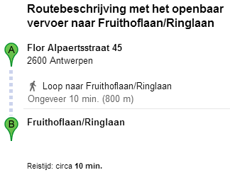
  - Plan
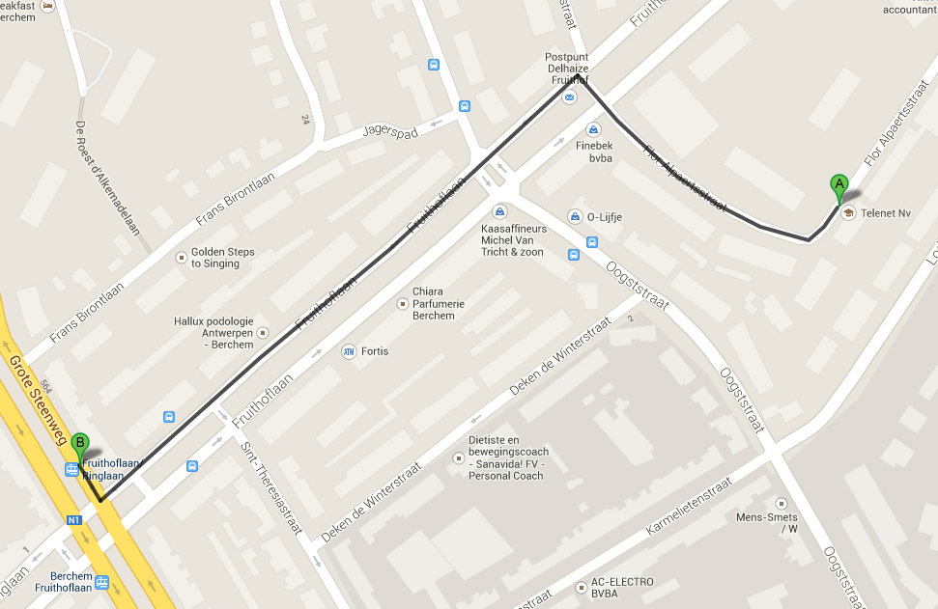

- Route naar tram 7 richting Mortsel of tram 15 richting Boechout
  - Routebeschrijving
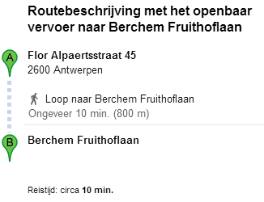
  - Plan
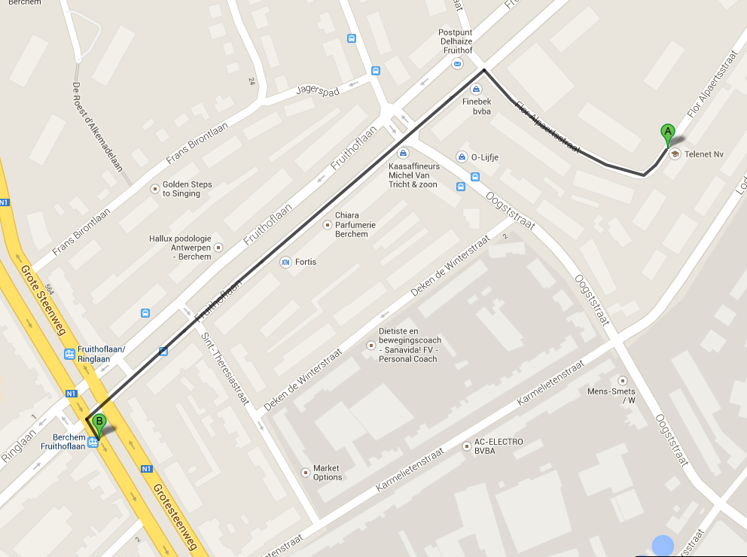

- Route naar het Rooi
  - Routebeschrijving
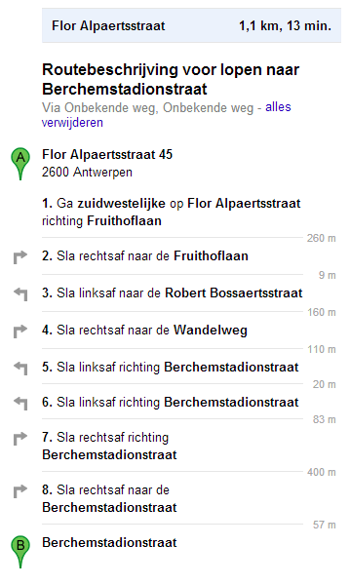
  - Plan
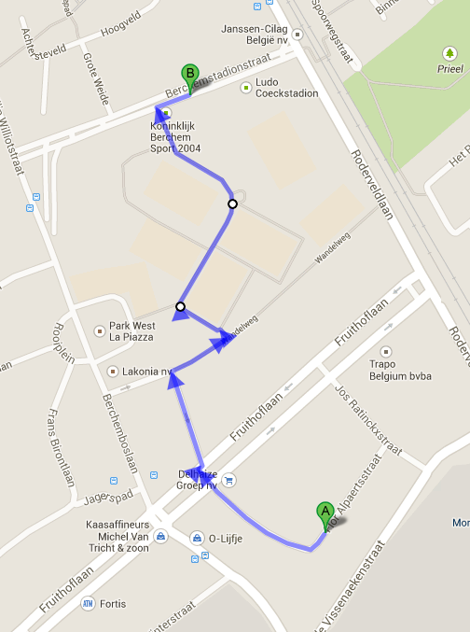
- Route naar het zwembad ‘Groenenhoek’
  - Routebeschrijving
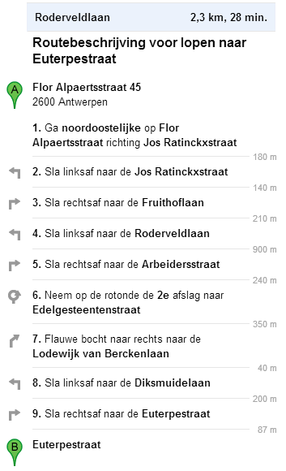
  - Plan
